קובץ הפייתון:  
נתחיל מקובץ ההתקפה:  
בקובץ הזה יצרנו חבילות SYN עם כתובות ip מזויפות במטרה לבצע את המתקפה.  
נתחיל לעבור על הקובץ:  
  
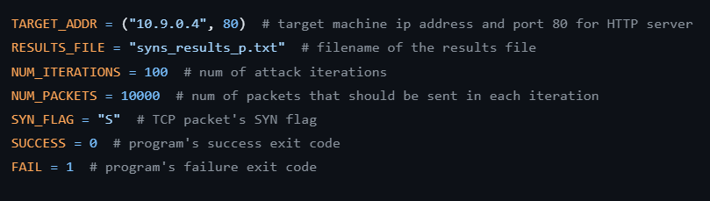

תחילה, נראה כי כאן יש את כל הקבועים שהגדרנו, עם פירוט על יד כל אחד מהם.

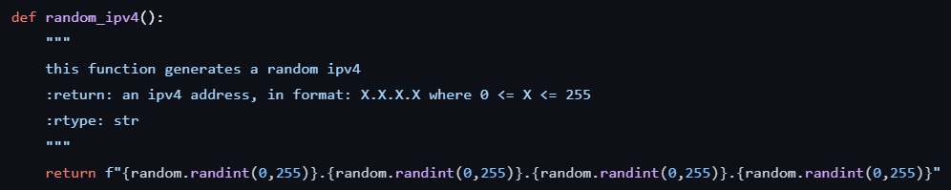  
  
בתמונה הזאת ניתן לראות פונקציה שמייצרת כתובות רנדומליות מסוג 4IPV.

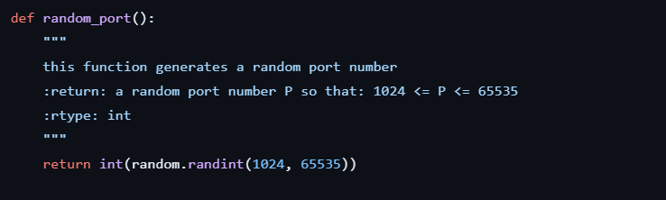  
  
כאן יצרנו פורט רנדומלי באותה השיטה כמו בתמונה מעל.  
  
  
  
  
  
  
  
  
  
  
  
  
  
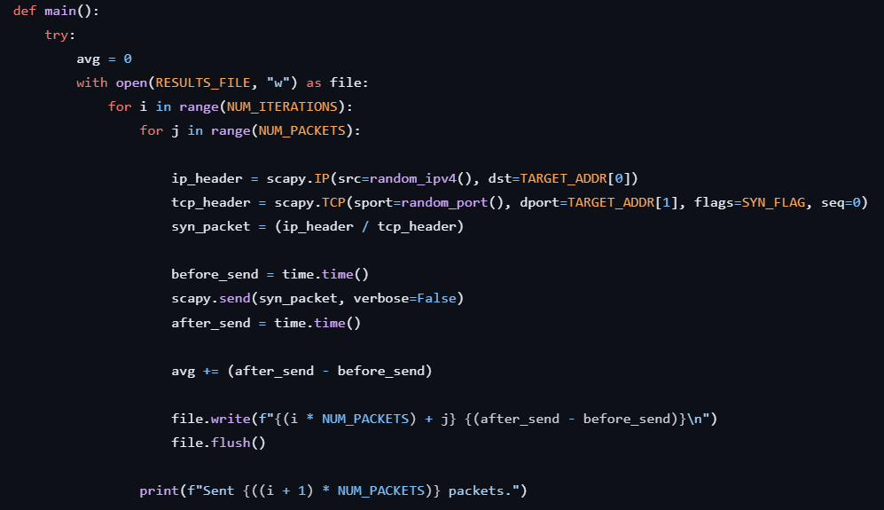  
  
כאן מתחילת פעולת הMAIN – תחילה נפתח את קובץ התוצאות במצב כתיבה.

לאחר מכן נרוץ בסך הכל כמו שהתבקשנו – מיליון פעמים. בכל ריצה של הלולאה ניצור פאקטה בעזרת SCAPY עם הכתובת והפורט שזייפנו. הדלקנו את דלק הsyn בפאקטה ונתנו לה את המספר המחזורי אפס על מנת לענות על הדרישות ולייצר אמינות. התחלנו למדוד את הזמן שלחנו את את הפאקטה ועצרנו אותו לאחר השליחה.   
הוספנו את מספר הפאקטה ואת זמן השליחה אל תוך הקובץ.  
  
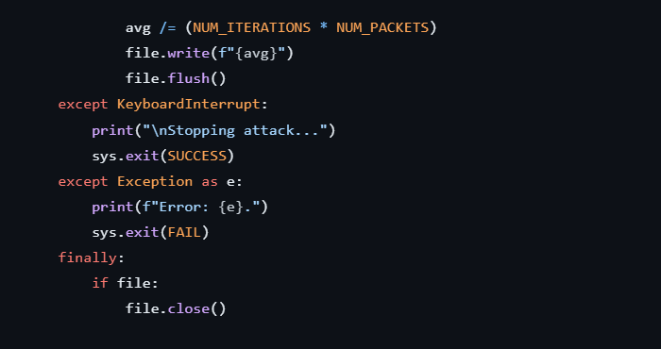  
  
  
לאחר היציאה מהלולאה הוספו את הממוצע אל הקובץ וטיפלנו ב"שגיאות" שיתבצעו בזמן הריצה.